由于之前钉钉内报账功能存在部分问题，为了更好的完成审批及记录，现使用新功能进行门店费用报销：

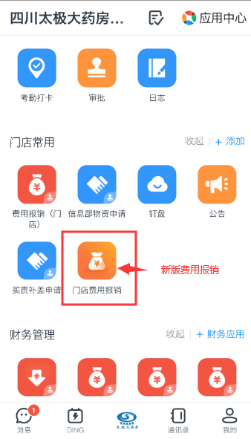 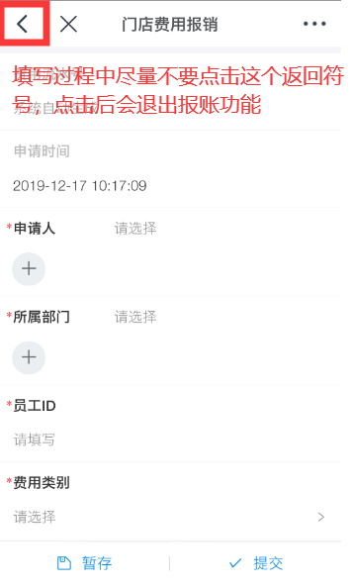

点击功能会直接进入填写界面，申请人系统会自动带出，若未出现，请自行添加申请人

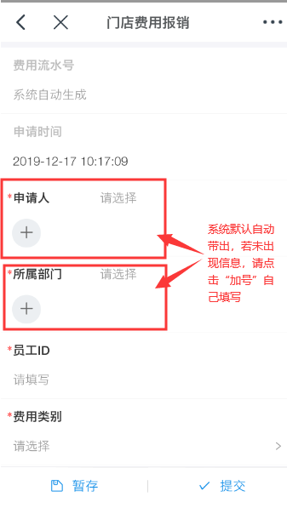

\*号项为必填，费用类别点开后，请选择相应报销类别

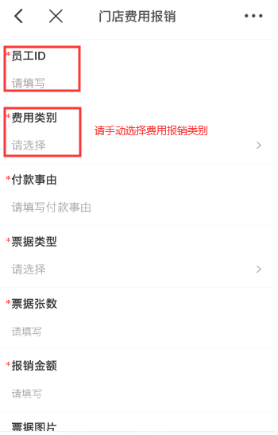 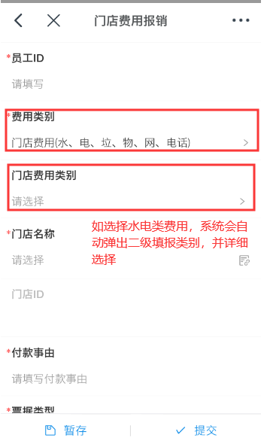

这里以水费和电费为例：选择了水费和电费后，在下方付款事由会出现水费和电费的明细填写框。明细框首次填写内容需填完整，以后相应的信息都会自动带出。

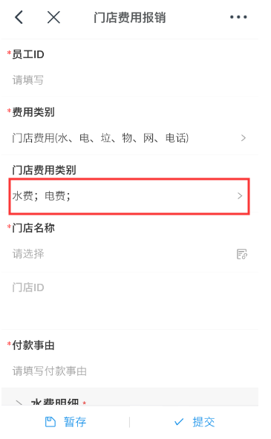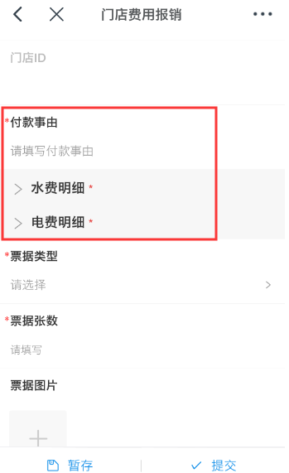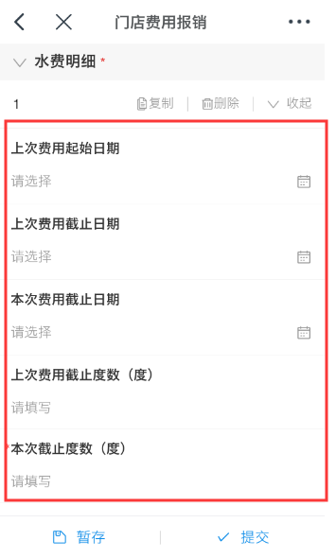

需注意，首次使用请手动添加收款信息,填写完成后点提交

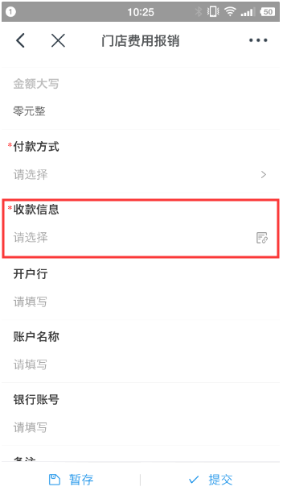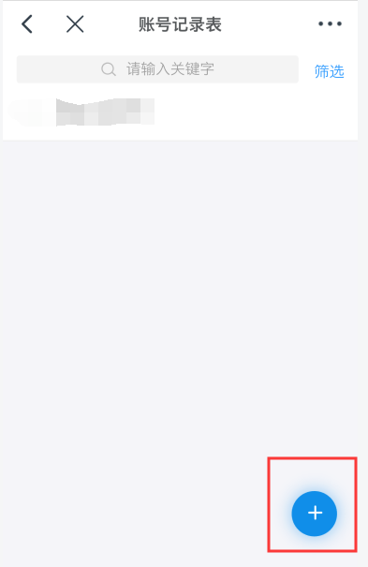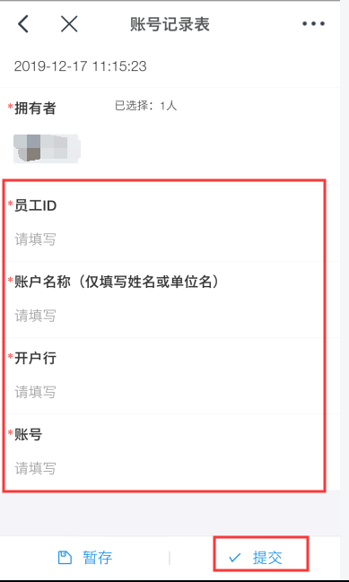

表格内容填写完成后，确保所有\*号项都填写完成，点击最下面提交按钮，即完成报账单填写。